附件八 補助國民小學及國民中學活化課程與教學發展活動歷程紀錄表
計畫名稱：□推動國民中學教師自主活化教學計畫
▉協助偏鄉國民中小學活化課程與教學計畫(勾選本計畫者，請填寫「大學團隊名稱」)
申請學校/單位/社群名稱(全銜)：澎湖縣立鎮海國民中學
提供協助之大學團隊名稱：國立澎湖科技大學觀光休閒系方祥權教師專業團隊
活動時間：107年8月1日至108年7月31日
活動內容概述（150字為原則）
以「菊島鎮海城─尋找消失的海上城堡」為主題，發展四項主軸課程：鎮海史地城、鎮海藝術城、鎮海語文城、鎮海生態城，透過課程培養學生探索的能力與興趣，對家鄉的認同感、對環境的愛護，結合各學習領域的目標。透過與國立澎湖科技大學觀光休閒系方祥權教師專業團隊的合作，讓學生親水、愛水進而愛護海洋，以連結校本課程目標。
省思與回饋（150字為原則）
擷取學生陳夢月的回饋： SUP可以趴著玩、跪著玩、站著玩，其中我覺得站著最刺激也最難玩。雖然有成功的站起來，但是我無法在槳上施力，所以只能在原地漂流，應該再多玩幾次就可以了! 比起SUP，獨木舟更穩、不容易摔，以後可以來體驗划獨木舟到其他島上!風浪板對我來說是一個全新的體驗，以前只有看過別人玩，現在能親身體驗，真的還蠻興奮的，經過幾次的嘗試，我可以站上去十幾秒才落水，真的覺得很有成就感!
活動照片
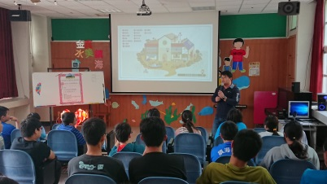 |  |  |  | 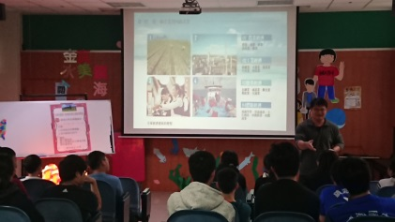
照片說明：環境教育課程-低碳休閒-輕艇運動  拍攝日期：107.12.14 |  |  |  | 照片說明：環境教育課程-海洋經濟古與今  拍攝日期： 108.01.04
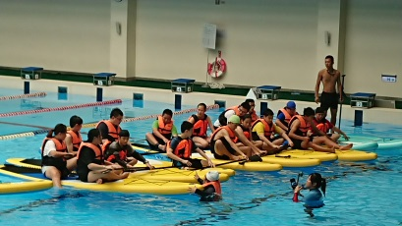 |  |  |  | 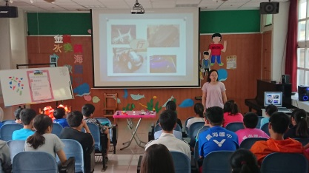
照片說明：水域安全教育活動  拍攝日期：108.04.19 |  |  |  | 照片說明：3D列印科技在生活科技領域應用  拍攝日期：107.11.16
填表人：
姓名 | 職稱 | 服務單位 | 電話(含分機) |  | 手機 | E-mail
鄭雅鈴 | 教導主任 | 澎湖縣立鎮海國民中學 | 9931311#31 |  | 0921589184 | s6022abc@gmail.com
註：本表應每季上傳至少1份，照片原檔請同時一併上傳。謝謝
Google雲端上傳網址︰https://goo.gl/7QudqT

